C++工程开发笔记
2012/3/31

作者：fengsharp
QQ：493894652
Email：csdnfor@126.com

目 录
1. 前言 1
2. 概念理解 1
2.1. 文档视图结构联系 1
2.2. 类的一些理解 1
3. 语法细节 2
3.1. 三大件 2
3.2. struct初始化 3
3.3. 函数指针 3
3.4. 类成员作为函数指针 4
3.5. extern作用 5
3.6. const和指针 5
3.7. 获取int的最小、最大值方法 5
3.8. 类中的静态变量 5
3.9. 数据类型转换问题 6
3.9.1. 类型转换符 6
3.9.2. string转换为大写 8
3.9.3. string到CString的转换 8
3.9.4. 字符串拼接问题 8
3.9.5. wchar_t*转std::string详解 9
3.9.6. 字符和数值之间的转换 10
3.9.7. C++字符串小结 10
3.9.8. ATL：：CString转为double 13
3.9.9. 通用字符处理(ANSI/Unicode) 14
3.10. 指针/引用/引用指针 14
3.11. 获取系统当前时间 16
3.12. 时间计算算法 17
3.13. C++文件操作 20
3.13.1. 文件读取操作 20
3.13.2. 文件写入 20
3.13.3. 文件写入详解 21
3.13.4. 使用FILE 25
3.14. 随机数 26
3.14.1. 随机数 26
3.14.2. 浮点随机数 26
3.14.3. 随机数 27
3.15. STL 27
3.15.1. STL理解 27
3.15.2. list使用 28
3.15.3. 数组赋值给vector 29
3.15.4. Sort使用自定义类中的方法排序 30
3.16. 重载<<运算符 32
3.17. 宏中"#"和"##"的用法 32
3.18. 单一结构体数组的赋值初始化操作 33
4. 静态库和动态库的问题 34
4.1. 静态链接库构建与调用方案 34
4.1.1. 创建方案 34
4.1.2. 外部调用方案 34
4.2. 动态链接库 36
4.2.1. 动态链接库的创建和调用 36
4.3. 静态库和动态库 36
4.4. 动态库的Windows方式 36
5. ATL和COM 38
5.1. ATL和C# 38
5.2. Com和C#基本交互 38
5.3. ATL开发初步注意问题 39
5.3.1. 建立ATL项目工程 39
5.3.2. 建立ATL对象 40
5.3.3. 添加方法 43
5.3.4. 添加属性 43
5.3.5. 添加数组参数 43
5.3.6. 添加枚举 45
5.3.7. ATL中如何使用已添加的ATL简单对象 45
5.3.8. Com和托管数据类型对比 46
5.3.9. 正确使用CComSafeArray等 46
5.3.10. BSTR作为参数进行交互 49
5.4. 代码调试 50
5.4.1. ActiveX调试IE代码 50
5.5. 1. 平台代码编译无法输出注册 51
5.6. b 52
6. 系统调试问题记录 52
6.1. VS无法调试解决 52
6.2. 错误3 error C3859: 超过了 PCH 的虚拟内存范围；请使用“-Zm120” 52
7. Windows接口说明 53
7.1. WNDCLASSEX 53
7.2. 初始化数组-内存拷贝和0初始化 53
8. 其他 54
8.1. 工程开发IDE技巧集 54
8.1.1. 宏替换 54
8.1.2. 条件编译 54
8.1.3. 伪代码编写注意事项 54
8.1.4. 程序框图 55
8.2. 算法效率设计代码 57
8.2.1. 自定义algorithm_check.h文件 57
8.2.2. 工具集 60
8.3. 常用第三方类库 63
9. MFC集锦 63
9.1. 获取运行程序的根目录 63
9.2. 对象的建模和表达 64
9.2.1. 常见对象表达 64
9.2.2. 对象之间的互操作 66
9.2.3. 容器的使用 70
9.2.4. c 71
9.3. MFC使用GDI+ 71
9.4. 对话框控件使用 72
9.4.1. 获取控件 72
9.4.2. 对控件本身显示内容控制 72
9.4.3. 按钮控件的创建和销毁 72
9.4.4. 单选按钮和复选框 73
9.4.5. 时间显示 73
9.4.6. 修改编辑框中显示字体的颜色 73
9.5. b 74
10. a 74
10.1. b 74
10.1.1. c 74

前言
本文档目的，重在记录C++工程开发中碰到的问题和对应的解决方法，内容涵盖具体的语法、工程设置内容。

概念理解

文档视图结构联系
和数据相关的操作在Document中进行，和界面相关的操作在View中进行。
如下例：
- 在Document中加以个变量 m_str，并初始化。
- 在Document中绑定一个菜单响应消息，弹出一个对话框，在里面设置字符串后，修改m_str的值。然后UpdateAllView()
- 在View的Draw中，绘制Document中的内容。
- 可以在Document的序列化中对m_str进行写入和读取操作。

类的一些理解
拷贝构造函数主要目的：
在隐士复制对象时，自己控制确保是深度复制，而不是浅复制，尤其是在内部含有指针创建的堆对象时，一定要确保是深度复制，否则如果是浅复制，那么在一个地方将堆对象释放，其他地方的引用就失效，系统就会崩溃。
继承：
作为代码重用的一种形式，其本质却是面向对象的现实模拟。当用继承的时候就用，不利于用的时候，不要乱用。
继承中的多态也是为了减少代码量（形式上）。
模板：
作为代码重用的另一种重要方式，模板重在类型数据的重用。模板也不能随意滥用。
标准模板库（STL）：
为了快速开发，程序员要熟练掌握编程语言，同时要熟练掌握一些工具，STL就是一个减少常用代码编写的工具库。

语法细节

三大件
template<typename Object>
MyVector<Object>::MyVector( int initSize/*=0*/ )
:theSize(initSize),theCapacity(theSize+SPARE_CAPACITY)
{
objects = new Object[theCapacity];
}
template<typename Object>
void MyVector<Object>::Copy(const MyVector& rhs)
{
this->Clear();
this->theSize = rhs.theSize;
this->theCapacity = rhs.theCapacity;

objects = new Object[theCapacity]
for (int i=0;i<theSize;++i)
{
objects[i] = rhs.objects[i];
}
}
template<typename Object>
void MyVector<Object>::Clear()
{
if (objects != NULL)
{
delete []objects;
objects = NULL;
}

theSize = 0;
theCapacity = SPARE_CAPACITY;
}
const MyVector& operator=(const MyVector& rhs)
{
if (this != &rhs)
{
this->Copy(rhs);
}
return *this;
}
- 构造函数使用默认参数。
- 赋值和拷贝需要先清空内容，再赋值的。
- 赋值要先判断引用关系，然后返回结果。

struct初始化
默认情况下，struct定义的成员是没有初始值的，如果不对其初始化就使用，往往出现错误，而如果struct成员较多，需要设置的却不多，此时在Win32环境下可以使用【ZeroMemory】

例子：
D3DPRESENT_PARAMETERS d3dpp;
ZeroMemory( &d3dpp, sizeof(d3dpp) );

函数指针
#include <iostream>
using namespace std;

int Add(int left,int right);
int Sub(int left,int right);
void PrintResult(int left,int right,int (*fun)(int x,int y));

int main()
{
int left =3;
int right = 1;

PrintResult(left,right,Add);
PrintResult(left,right,Sub);
return 0;
}

int Add( int left,int right )
{
return left + right;
}

int Sub( int left,int right )
{
return left -right;
}

void PrintResult( int left,int right,int (*fun)(int x,int y) )
{
cout<<"The result is: "<<endl;
cout<<fun(left,right)<<endl;
}

类成员作为函数指针
#include <iostream>
using namespace std;

class Test
{
public:
int Add(int left,int right)
{
return left + right;
}

int Sub(int left,int right)
{
return left - right;
}
};

typedef int (Test::*FunRun)(int left,int right);

void PrintResult(Test t,FunRun run,int left,int right)
{
cout<<(t.*run)(left,right)<<endl;
}

int main()
{
Test test;
int left = 5;
int right = 2;

PrintResult(test,&Test::Sub,left,right);
PrintResult(test,&Test::Add,left,right);

return 0;
}

extern作用
1，申明变量函数，只申明不定义。用在一个文件使用同一项目中另一个文件中的定义。
2。在c++中使用c库的定义和申明，用extern "c ";

对于1解释：
在一个类文件中定义了一个全局变量
static const IID IID_IX =
{0x32bb8320, 0xb41b, 0x11cf,
{0xa6, 0xbb, 0x0, 0x80, 0xc7, 0xb2, 0xd6, 0x82}} ;

则在其他文件要使用该变量，需要：
extern const IID IID_IX;

const和指针
const char* p = “hello”; 数据不可以变，指针本身可以改变
char* const p = “hello”; 指针本身不可变，数据可以变
const char* const p = “hello”;

获取int的最小、最大值方法
int min = numeric_limits<int>::max();
int max = numeric_limits<int>::min();

需要引入库 #include <limits>

类中的静态变量
如果是static变量，则需要在CPP文件中进行初始化。如果是const成员变量则直接进行初始化，事实上最好在构造函数中先初始化操作。
Static：
.h中：
private:
static const string info;
.cpp中：
const string GameLayer::info = "hello";

如果是const
.h中：
private:
const double LEFT;
.cpp中：
GameLayer::GameLayer():LEFT(0.223)
{
//…
}

数据类型转换问题

类型转换符
- static_cast
- 用于类层次结构中基类和子类之间指针或引用的转换。
进行上行转换（把子类的指针或引用转换成基类表示）是安全的；
进行下行转换（把基类指针或引用转换成子类表示）时，由于没有动态类型检查，所以是不安全的。

- 用于基本数据类型之间的转换，如把int转换成char，把int转换成enum。这种转换的安全性也要开发人员来保证。
- 把空指针转换成目标类型的空指针。
- 把任何类型的表达式转换成void类型。
- dynamic_cast
用法：dynamic_cast < type-id > ( exdivssion )
该运算符把exdivssion转换成type-id类型的对象。Type-id必须是类的指针、类的引用或者void *；
如果type-id是类指针类型，那么exdivssion也必须是一个指针，如果type-id是一个引用，那么exdivssion也必须是一个引用。

在进行下行转换时，dynamic_cast具有类型检查的功能，比static_cast更安全。
class B{
public:
int m_iNum;
virtual void foo();
};

class D:public B{
public:
char *m_szName[100];
};

void func(B *pb){
D *pd1 = static_cast(pb);
D *pd2 = dynamic_cast(pb);
}

在上面的代码段中，如果pb指向一个D类型的对象，pd1和pd2是一样的，并且对这两个指针执行D类型的任何操作都是安全的；
但是，如果pb指向的是一个B类型的对象，那么pd1将是一个指向该对象的指针，对它进行D类型的操作将是不安全的（如访问m_szName），
而pd2将是一个空指针。

另外要注意：B要有虚函数，否则会编译出错；static_cast则没有这个限制。
这是由于运行时类型检查需要运行时类型信息，而这个信息存储在类的虚函数表（
关于虚函数表的概念，详细可见）中，只有定义了虚函数的类才有虚函数表，
没有定义虚函数的类是没有虚函数表的。

另外，dynamic_cast还支持交叉转换（cross cast）。如下代码所示。
class A{
public:
int m_iNum;
virtual void f(){}
};

class B:public A{
};

class D:public A{
};

void foo(){
B *pb = new B;
pb->m_iNum = 100;

D *pd1 = static_cast(pb); //compile error
D *pd2 = dynamic_cast(pb); //pd2 is NULL
delete pb;
}

在函数foo中，使用static_cast进行转换是不被允许的，将在编译时出错；而使用 dynamic_cast的转换则是允许的，结果是空指针。

- const_cast

用法：const_cast (exdivssion)
该运算符用来修改类型的const或volatile属性。除了const 或volatile修饰之外， type_id和exdivssion的类型是一样的。
常量指针被转化成非常量指针，并且仍然指向原来的对象；
常量引用被转换成非常量引用，并且仍然指向原来的对象；常量对象被转换成非常量对象。

- reinterpret_cast
static_cast 在编译时使用类型信息执行转换
reinterpret_cast 仅仅是重新解释了给出的对象的比特模型而没有进行二进制转换

static_cast和reinterpret_cast的区别主要在于多重继承，比如
class A { public: int m_a; };
class B { public: int m_b; };
class C : public A, public B {};
那么对于以下代码：
C c;
printf("%p, %p, %p\r\n", &c, reinterpret_cast<B*>(&c), static_cast <B*>(&c));

string转换为大写
#include<string>
#include<algorithm>

string msg=”exit”;
transform(msg.begin(),msg.end(),msg.begin(),toupper);
//msg : EXIT

string到CString的转换
string str=”中文”;
CString cstr = str.data(); //strng → CString
str = LPCSTR(cstr); //CString → string

字符串拼接问题
如果有多个字符串，且其中有数值进行链接，则需要进行特殊处理。目前C++处理方式：
1：
ostringstream ostr;
ostr < < 3;
s += ostr.str();
还是
sprintf方式，都是把int转换为流的方式

2：调用itoa函数。

3：使用CString的format功能，内部一样使用sprintf方式

其中第一种方式使用：
- 引入库文件 #include <sstream>
- 使用代码如上。

wchar_t*转std::string详解
主要思路：
1、将wchar_t*的字符串转为char*字符串
2、然后直接用std::string的operator=做赋值操作

STDMETHODIMP CTestCls::TestString(BSTR input)
{
// TODO: 在此添加实现代码

//CComBSTR info = input;
CString info = input;
ofstream out;
out.open("test.txt");

wchar_t *temp = info.GetBuffer(info.GetLength()+1);
size_t origsize = wcslen(temp) + 1;
char *psText = new char[origsize];

WideCharToMultiByte(CP_OEMCP,
NULL,
temp,
-1,
psText,
origsize,
NULL,
FALSE);

string str(psText);
out<<str;

delete []psText;
out.close();

return S_OK;
}

字符和数值之间的转换
字符转为数值
1. atof
#include <stdlib.h>
double atof( const char *str );
2. atoi
int atoi( const char *str );
3. atol
long atol( const char *str );

C++字符串小结
#include <sstream> stringstream

string和数值间的转换
string getstring ( const int n )
{
std::stringstream newstr;
newstr<<n;
return newstr.str();
}

在C++标准库里面，使用stringstream

#include <sstream>
#include <string>
std::string text = "152";
int number;
std::stringstream ss;

ss << text;//可以是其他数据类型
ss >> number; //string -> int
if (! ss.good())
{
//错误发生
}
ss << number;// int->string
string str = ss.str();
if (! ss.good())
{
//错误发生
}

数值转为wstring
#include <sstream>

wstring Number2Wstring(int number)
{
wstringstream ss;
wstring result;

ss<<number;
ss>>result;

return result;
}

wstring输出
#include <iostream>
using namespace std;
int main(int argc, char* argv[])
{
wstring ws(L"中文");
wcout.imbue(locale("chs"));
wcout << ws.c_str() << endl;
system("PAUSE");
return 0;
}

wstring转为数值
#include <iostream>
#include <string>
#include <algorithm>
#include <wchar.h>
using namespace std;

int main()
{
wstring info = L"23.23";
double d = (double)_wtof(info.c_str());
cout<<d*10<<endl;

return 0;
}

wstring和string之间的转换
string ws2s(const wstring& ws)
{
_bstr_t t = ws.c_str();
char* pchar = (char*)t;
string result = pchar;
return result;
}

wstring s2ws(const string& s)
{
_bstr_t t = s.c_str();
wchar_t* pwchar = (wchar_t*)t;
wstring result = pwchar;
return result;
}

string,char,CString
string ת CString
CString.format(%s, string.c_str());

char ת CString
CString.format(%s, char*);

char ת string
string s(char *);

string ת char *
char *p = string.c_str();

CString ת string
string s(CString.GetBuffer());

1，string -> CString
CString.format(”%s”, string.c_str());
用c_str()确实比data()要好.
2，char -> string
string s(char *);
只能初始化，在不是初始化的地方最好还是用assign().
3,CString -> string
string s(CString.GetBuffer());
GetBuffer()后一定要ReleaseBuffer(),否则就没有释放缓冲区所占的空间

ATL：：CString转为double
double Calculator::GetFromCString( CString& number )
{
wchar_t *temp = number.GetBuffer(number.GetLength()+1);
size_t origsize = wcslen(temp) + 1;
char *psText = new char[origsize];

WideCharToMultiByte(CP_OEMCP,
NULL,
temp,
-1,
psText,
origsize,
NULL,
FALSE);

string str(psText);

delete []psText;

return atof(str.c_str());
}

通用字符处理(ANSI/Unicode)
在这里归纳一下微软制定好一系列宏Unicode与ASCII通用的类型和函数。
（括号内是宽字符时的表示方式）
我们应该用：
TCHAR代替char（wchar_t）
LPTCH、PTCH、PTSTR、LPTSRT代替char*（wchar_t*）
LPCTSTR代替const char（const wchar_t*）
TEXT(“string”)代替"string"（L“string”）
lstrlen(); 代替strlen();
lstrcpy(); 代替strcpy()
lstrcpyn(); 代替strcpyn()
lstrcat(); 代替strcat()
lstrcmp();代替strcmp()
lstrcmpi(); 代替strcmpi()
wsprintf();代替sprintf ();（swprintf();）
wvsprintf();代替vsprintf();（vswprintf();）

wsprintf
函数作用：
函数wsprintf()将一系列的字符和数值输入到缓冲区。
输出缓冲区里的的值取决于格式说明符（即"%"）。
如果写入的是文字，此函数给写入的文字的末尾追加一个'/0'。
函数的返回值是写入的长度，但不包括最后的'/0'。

syntax:
int wsprintf( LPTSTR lpOut, // 输出缓冲区，最大为1024字节
LPCTSTR lpFmt, // 格式字符串
...） // 需输出的参数;
我们在接触C语言的时候还接触过一个sprintf()的函数，
用法和wsprintf()基本一样，区别在于：
wsprintf()包含在头文件windows.h中
sprintf()包含在头文件stdio.h中。
wsprintf 其实分为 wsprintfA 和 wsprintfW，前者对应 sprintf，后者对应 wsprintf。
wsprintf 有 1024 字符限制，而且不支持浮点数。
所以注意了，该函数不支持浮点数的输入输出

指针/引用/引用指针
指针作为参数传入，也分实参和形参。如果内部要对外部的指针指向的内容进行修改，也就是指针本身的值进行修改，就要以指针的指针传入，或者是指针引用传入。而如果是对指针指向对象进行操作的话，采用形参即可。
#include <iostream>
using namespace std;

void Swap(int *left,int *right)
{
int temp = *left;
*left = *right;
*right = temp;
}

void SwapYin(int &left,int &right)
{
int temp = left;
left = right;
right = temp;
}

void SwapPointor(int *left,int *right)
{
int *temp = left;
left = right;
right = temp;
}

void SwapPointorYin(int* &left,int* &right)
{
int *temp = left;
left = right;
right = temp;
}

void SwapPointorTwo(int **left,int **right)
{
int *temp = *left;
*left = *right;
*right = temp;
}

int main()
{
int left =5;
int right = 100;

cout<<"Left: "<<left<<" Right: "<<right<<endl;
cout<<"Swap"<<endl;
//Swap(&left,&right);
//SwapYin(left,right);
//SwapPointor(&left,&right);

int *pLeft = &left;
int *pRight = &right;
SwapPointorYin(pLeft,pRight);
//SwapPointorTwo(&pLeft,&pRight);

cout<<*pLeft<<" "<<*pRight<<endl;

//cout<<"Left: "<<left<<" Right: "<<right<<endl;

return 0;
}

获取系统当前时间
#include <time.h>
#include <stdio.h>
int main( void )
{
time_t t = time(0);
char tmp[64];
strftime( tmp, sizeof(tmp), "%Y/%m/%d %X %A 本年第%j天 %z",localtime(&t) );
puts( tmp );
return 0;
}
size_t strftime(char *strDest, size_t maxsize, const char *format, const struct tm *timeptr);
根据格式字符串生成字符串。
struct tm *localtime(const time_t *timer);
取得当地时间，localtime获取的结果由结构tm返回
返回的字符串可以依下列的格式而定：
%a 星期几的缩写。Eg:Tue
%A 星期几的全名。 Eg: Tuesday
%b 月份名称的缩写。
%B 月份名称的全名。
%c 本地端日期时间较佳表示字符串。
%d 用数字表示本月的第几天 (范围为 00 至 31)。日期
%H 用 24 小时制数字表示小时数 (范围为 00 至 23)。
%I 用 12 小时制数字表示小时数 (范围为 01 至 12)。
%j 以数字表示当年度的第几天 (范围为 001 至 366)。
%m 月份的数字 (范围由 1 至 12)。
%M 分钟。
%p 以 'AM' 或 'PM' 表示本地端时间。
%S 秒数。
%U 数字表示为本年度的第几周，第一个星期由第一个周日开始。
%W 数字表示为本年度的第几周，第一个星期由第一个周一开始。
%w 用数字表示本周的第几天 ( 0 为周日)。
%x 不含时间的日期表示法。
%X 不含日期的时间表示法。 Eg: 15:26:30
%y 二位数字表示年份 (范围由 00 至 99)。
%Y 完整的年份数字表示，即四位数。 Eg:2008
%Z(%z) 时区或名称缩写。Eg:中国标准时间
%% % 字符。

时间计算算法
1. #include <time.h>
long start=clock(),end(0);
//ToDo:process code
end=clock();
long result=(end-start)/1000

#include<iostream.h>
#include<time.h>
void main()
{
clock_t start,finish;
double totaltime;
start=clock();
…… //把你的程序代码插入到这里面
finish=clock();
totaltime=(double)(finish-start)/CLOCKS_PER_SEC;
cout<<"\n此程序的运行时间为"<<totaltime<<"秒！"<<endl;
}

C#计算时间
using System.Diagnostics;

private Stopwatch stw = new Stopwatch();

stw.reset();
stw.start();

算法....
stw.stop();

String theTime =stw.ElapsedMilliseconds.ToString() + "ms";

Code highlighting produced by Actipro CodeHighlighter (freeware)
http://www.CodeHighlighter.com/

#include <stdio.h>

#include <tchar.h>

#include <cstdlib>

#include <iostream>

#include <sys/timeb.h>

#include <ctime>

#include <climits>

using namespace std;

int _tmain(int argc, _TCHAR* argv[])

{

//计时方式一

time_t start = 0,end = 0;

time(&start);

for(int i=0; i < numeric_limits<int>::max(); i++)

{

double circle = 3.1415962*i; //浮点运算比较耗时，循环最大整数次数

}

time(&end);

cout << "采用计时方式一（精确到秒）：循环语句运行了：" << (end-start) << "秒" << endl;

//计时方式二

struct timeb startTime , endTime;

ftime(&startTime);

for(int i=0; i < numeric_limits<int>::max(); i++)

{

double circle = 3.1415962*i; //浮点运算比较耗时，循环最大整数次数

}

ftime(&endTime);

cout << "采用计时方式二（精确到毫秒）：循环语句运行了：" << (endTime.time-startTime.time)*1000 + (endTime.millitm - startTime.millitm) << "毫秒" << endl;

//计时方式三

clock_t startCTime , endCTime;

startCTime = clock(); //clock函数返回CPU时钟计时单元（clock tick）数，还有一个常量表示一秒钟有多少个时钟计时单元，可以用clock()/CLOCKS_PER_SEC来求取时间

for(int i=0; i < numeric_limits<int>::max(); i++)

{

double circle = 3.1415962*i; //浮点运算比较耗时，循环最大整数次数

}

endCTime = clock();

cout << "采用计时方式三（好像有些延迟，精确到秒）：循环语句运行了：" << double((endCTime-startCTime)/CLOCKS_PER_SEC) << "秒" << endl;

cout << "综合比较上述三种种计时方式，方式二能够精确到毫秒级别，比方式一和三都较好。此外在Windows API中还有其他的计时函数，用法都大同小异，在此就不做介绍了。" << endl;
system("pause");
return 0;
}

C++文件操作

文件读取操作
#include<fstream>

ifstream infile;
infile.open(“file.txt”);
if(infile.fail())
{
cerr<<”read file fail!”<<endl;
return;
}
string msg;
while(!file.eof())
{
infile>>msg;
cout<<msg;
}

infile.close();

文件写入
#include<fstream>
ofstream outfile;
outfile.open(“file.txt”);
if(outfile.fail())
{
cerr<<”open file fail!”<<endl;
return;
}

outfile<<”output content…”<<endl;

outfile.close();

文件写入详解
#include <fstream>
C++文件流：
fstream // 文件流
ifstream // 输入文件流
ofstream // 输出文件流

//创建一个文本文件并写入信息
//同向屏幕上输出信息一样将信息输出至文件
#include<iomanip.h>
#include<fstream.h>
void main()
{
ofstream f1("d:\\me.txt"); //打开文件用于写，若文件不存在就创建它
if(!f1)return; //打开文件失败则结束运行
f1<<setw(20)<<"姓名："<<"廉东方"<<endl; //使用插入运算符写文件内容
f1<<setw(20)<<"家庭地址："<<"河南郑州"<<endl;
f1.close(); //关闭文件
}
运行后打开文件d:\me.txt，其内容如下：
姓名：廉东方
家庭地址：河南郑州

文件打开方式选项：
ios::in = 0x01, //供读，文件不存在则创建(ifstream默认的打开方式)
ios::out = 0x02, //供写，文件不存在则创建，若文件已存在则清空原内容(ofstream默认的打开方式)
ios::ate = 0x04, //文件打开时，指针在文件最后。可改变指针的位置，常和in、out联合使用
ios::app = 0x08, //供写，文件不存在则创建，若文件已存在则在原文件内容后写入新的内容，指针位置总在最后
ios::trunc = 0x10, //在读写前先将文件长度截断为0（默认）
ios::nocreate = 0x20, //文件不存在时产生错误，常和in或app联合使用
ios::noreplace = 0x40, //文件存在时产生错误，常和out联合使用
ios::binary = 0x80 //二进制格式文件
文件保护方式选择项：
filebuf::openprot; //默认的兼容共享方式
filebuf::sh_none; //独占，不共享
filebuf::sh_read; //读共享
filebuf::sh_write; //写共享
打开文件的方法
调用构造函数时指定文件名和打开模式
ifstream f("d:\\12.txt",ios::nocreate); //默认以 ios::in 的方式打开文件，文件不存在时操作失败
ofstream f("d:\\12.txt"); //默认以 ios::out的方式打开文件
fstream f("d:\\12.dat",ios::in|ios::out|ios::binary); //以读写方式打开二进制文件
使用Open成员函数
fstream f;
f.open("d:\\12.txt",ios::out); //利用同一对象对多个文件进行操作时要用到open函数
检查是否成功打开
成功：
if(f){...} //对ifstream、ofstream对象可用，fstream对象不可用。
if(f.good()){...}
失败：
if(!f){...} // !运算符已经重载
if(f.fail()){...}

读写操作
使用<<，>>运算符
只能进行文本文件的读写操作，用于二进制文件可能会产生错误。
使用函数成员 get、put、read、write等
经常和read配合使用的函数是gcount()，用来获得实际读取的字节数。

读写二进制文件注意事项
打开方式中必须指定ios::binary，否则读写会出错
用read\write进行读写操作，而不能使用插入、提取运算符进行操作，否则会出错。
使用eof()函数检测文件是否读结束，使用gcount()获得实际读取的字节数

关闭文件
使用成员函数close，如：
f.close();
利用析构函数
对象生命期结束时会检查文件是否关闭，对没有关闭的文件进行关闭操作。

随机读写文件
通过移动文件读写指针，可在文件指定位置进行读写。
seekg(绝对位置); //绝对移动， //输入流操作
seekg(相对位置,参照位置); //相对操作
tellg(); //返回当前指针位置
seekp(绝对位置); //绝对移动， //输出流操作
seekp(相对位置,参照位置); //相对操作
tellp(); //返回当前指针位置
参照位置：
ios::beg = 0 //相对于文件头
ios::cur = 1 //相对于当前位置
ios::end = 2 //相对于文件尾

读写文本文件的示例
//为能够正确读出写入文件的各数据，各数据间最好要有分隔
#include<fstream.h>
void main()
{
fstream f("d:\\try.txt",ios::out);
f<<1234<<' '<<3.14<<'A'<<"How are you"; //写入数据
f.close();
f.open("d:\\try.txt",ios::in);
int i;
double d;
char c;
char s[20];
f>>i>>d>>c; //读取数据
f.getline(s,20);
cout<<i<<endl; //显示各数据
cout<<d<<endl;
cout<<c<<endl;
cout<<s<<endl;
f.close();
}
运行结果：
1234
3.14
A
How are you
Press any key to continue

显示文本文件的内容
//使用get()一次读一个字符--------------------------------方案一
#include<fstream.h>
void main()
{
ifstream fin("d:\\简介.txt",ios::nocreate);
if(!fin){
cout<<"File open error!\n";
return;
}
char c;
while((c=fin.get())!=EOF)cout<<c; //注意结束条件的判断
fin.close();
}

//使用get(char *,int n,char delim='\n')一次读多个字符----方案二
//巧妙利用文本文件中不会有字符'\0'的特点进行读取
#include<fstream.h>
void main()
{
ifstream fin("d:\\简介.txt",ios::nocreate);
if(!fin){
cout<<"File open error!\n";
return;
}
char c[80];
while(fin.get(c,80,'\0')!=NULL)cout<<c; //注意结束条件的判断
fin.close();
}

//使用read(char *,int n)读文件---------------------------方案三
#include<fstream.h>
void main()
{
ifstream fin("d:\\简介.txt",ios::nocreate);
if(!fin){
cout<<"File open error!\n";
return;
}
char c[80];
while(!fin.eof()) //判断文件是否读结束
{
fin.read(c,80);
cout.write(c,fin.gcount());
}
fin.close();
}

拷贝文件
//二进制文件操作示例
#include<fstream.h>
void main()
{
ifstream fin("C:\\1.exe",ios::nocreate|ios::binary);
if(!fin){
cout<<"File open error!\n";
return;
}
ofstream fout("C:\\2.exe",ios::binary);
char c[1024];
while(!fin.eof())
{
fin.read(c,1024);
fout.write(c,fin.gcount());
}
fin.close();
fout.close();
cout<<"Copy over!\n";
}

使用FILE
FILE *file;
file = _tfopen(this->mapFileName,_T("r"));
if (file == NULL)
{
return;
}

fscanf(file,"%s\n",charBuffer);
fscanf(file,"%d\n",&objCount);
fscanf(file,"%d,",&index);
fscanf(file,"%d,",&objType);
fscanf(file,"%d,",&actionType);
fscanf(file,"%d,",&imgIndex);
fscanf(file,"%d,",&location.x);
fscanf(file,"%d,",&location.y);

fclose(file);

为了避免警告信息，在没有包含任何头文件的地方写入：

#define _CRT_SECURE_NO_DEPRECATE
#define _CRT_SECURE_NO_WARNINGS
#define _SCL_SECURE_NO_DEPRECATE
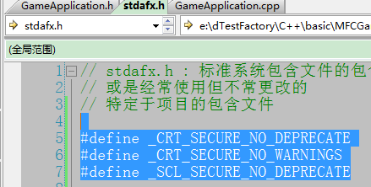

随机数

随机数
包含库文件：<ctime> <cstdlib>

srand(unsigned(null));
int num = rand() % 10;

浮点随机数
double ran_numf=0.0;
srand((unsigned)time(0));
for(int i=0;i<10;i++){
ran_numf = rand() / (double)(RAND_MAX);
cout<<ran_numf<<" ";
}
运行结果为：0.716636，0.457725，…等10个0～1之间的浮点数，每次结果都不同。

如果想取更大范围的随机浮点数，比如1～10，可以将
rand() /(double)(RAND_MAX) 改为 rand() /(double)(RAND_MAX/10)
运行结果为：7.19362，6.45775，…等10个1～10之间的浮点数，每次结果都不同。
至于100，1000的情况，如此类推。

随机数
//随机数
#include <ctime>
#include <cstdlib>

void random_demo()
{
srand(time(NULL));
cout<<"随机产生个整数："<<endl;
for (int i=0;i< 10;++i)
{
int temp = rand()%10;
cout<<temp<<" ";
}
cout<<endl;
}

STL

STL理解
泛型编程。某种程度的概括。
STL构成：3个主体，6个组件，13个头文件
头文件：
<algorithm>
<deque>
<functional>
<iterator>
<vector>
<list>
<map>
<memory>
<numeric>
<queue>
<ste>
<stack>
<utility>
从广义上分为3类，3个主体：
algorithm(算法)。container（容器）。iterator(迭代器)
6个组件：仿函数，适配器和空间配置器。

1，容器
数据结构和容器密不可分。
STL容器有：
vector：向量
list：链表
stack：栈
queue：队列
priority_queue：优先级队列
deque：双向队列
set：集合
multiset：多重集合
map：映射
multimap：多重映射
2，算法
算法是STL的一个重要组成部分，STL中大约包含70个通用算法，用于操控各种容器，同时也可以操控内建数组。所有算法遵循：
A，所有算法前两个参数都是一对iterator：(frist,last)，用来指出容器内一个范围内的元素。
B，每个算法的声明中都表现出它所需要的最低层次的iterator类型。
C，大部分算法都可以用仿函数来更改准则。
STL利用模板机制提供了相当多的有用算法，例如其中常用的包括比较、交换、查找、遍历操作、复制、修改、移除、反转、排序、合并等。因此熟悉了STL后，可以简化代码并提升效率。
3，迭代器
提供一种方法，使用按顺序访问某个容器所含的各个元素，而无须暴露该容器的内部表达方法。
迭代器是用来将算法和容器联系起来。
容器提供迭代器，而算法使用迭代器。

list使用
头文件
#include <list>
入库的方式有两种，常见且效率较高的是在头尾入库
push_back
push_front
另一种方式插入方式，需要知道在哪个位置插入
//保证前K个值总是最大的且排序
for (list<int>::iterator item = linked.begin();item != linked.end();
++item)
{
if (*item < arr[i])
{
linked.insert(item,arr[i]);
linked.pop_back();
break;
}
}

删除头尾
pop_front pop_back
获取头尾
back() front()

遍历
for (list<int>::iterator item = linked.begin();
item != linked.end();
++item)
{
cout<<*item<<" ";
}
注意，遍历的前进是因为重载了【++】运算符，不符合的方式是不正确的，如
item = item + 1; //错误

数组赋值给vector
struct Point
{
int startPt;
int endPt;
};

class Line
{
public:
vector<Point> ptList;
int arrLen;
public:
Line()
{
Point temp[] = {0,10,
100,200,
300,400,
500,500};

for (int i=0;i<4;++i)
{
cout<<"("<<temp[i].startPt<<","<<temp[i].endPt<<")"<<endl;
}

arrLen = sizeof(temp)/sizeof(Point);

copy(temp,temp+arrLen,back_inserter(ptList));
}
};

Sort使用自定义类中的方法排序
#include <iostream>
#include <vector>
#include <algorithm>
using namespace std;

class Point
{
public:
int x;
int y;
public:
Point(int x,int y)
{
this->x = x;
this->y = y;
}
};

class PointCompare
{
public:
static bool Compare(const Point *left,const Point *right)
{
return left->y < right->y;
}
};

int main()
{
vector<Point*> ptLst;
Point *pt = new Point(0,5);
ptLst.push_back(pt);

pt = new Point(0,10);
ptLst.push_back(pt);

pt = new Point(0,8);
ptLst.push_back(pt);

for (vector<Point*>::iterator item = ptLst.begin();
item != ptLst.end();
++item)
{
cout<<(*item)->y<<" ";
}
cout<<endl;

sort(ptLst.begin(),ptLst.end(),PointCompare::Compare);

for (vector<Point*>::iterator item = ptLst.begin();
item != ptLst.end();
++item)
{
cout<<(*item)->y<<" ";
}

cout<<endl;
//在此不再释放资源
return 0;
}

结果：
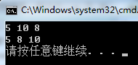

重载<<运算符
class Point
{
public:
Point(double x, double y);
double getx() const
{
return m_x;
}
double gety() const
{
return m_y;
}
friend std::ostream& operator<<(std::ostream& os, const Point& p);

private:
double m_x;
double m_y;
};

#include "Point.h"

Point::Point(double x, double y) : m_x(x), m_y(y)
{
}

std::ostream& operator<<(std::ostream& os, const Point& p)
{
os<<"P("<<p.getx()<<","<<p.gety()<<")";
return os;
}

宏中"#"和"##"的用法
#include<cstdio>
#include<climits>
using namespace std;
#define STR(s) #s
#define CONS(a,b) int(a##e##b)
int main()
{
printf(STR(vck)); // 输出字符串"vck"
printf("%d/n", CONS(2,3)); // 2e3 输出:2000
return 0;
}

我们使用#把宏参数变为一个字符串,用##把两个宏参数贴合在一起.

单一结构体数组的赋值初始化操作
struct Point
{
int startPt;
int endPt;
};

class Line
{
public:
vector<Point> ptList;
int arrLen;
public:
Line()
{
Point temp[] = {0,10,
100,200,
300,400,
500,500};

arrLen = sizeof(temp)/sizeof(Point);
copy(temp,temp+arrLen,back_inserter(ptList));
}
};

静态库和动态库的问题

静态链接库构建与调用方案

创建方案
- 建立空项目。
- 编写类文件。
- 项目属性里面设置为静态库。

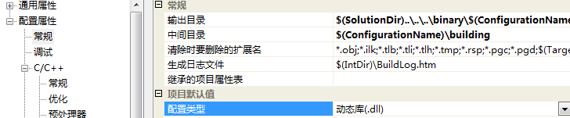
图表 4-1选择配置类型为静态库
另外，为了外部引用头文件比较方便，往往在静态库里面添加一个.h文件，该文件包含了其他头文件的应用，则外部调用时，仅需引用该头文件即可。

外部调用方案
- 建立项目。
- 设置静态库的头文件包含和Lib库连接。有两种方法：
  - 使用语法。如：
#include"StrandedEngine/engine.h" 设置包含了头文件的引用（库中头文件engine.h包含了所有需要的头文件信息）。
#pragma comment(lib, "lib/StrandedEngine.lib") //设置了Lib库的引用
  - VS IDE界面设置。
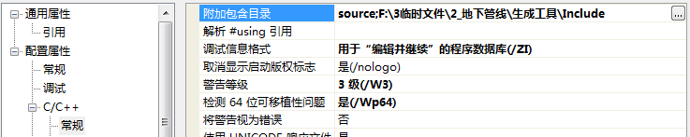
图表 4-2头文件包含设置，一般用相对路径较好
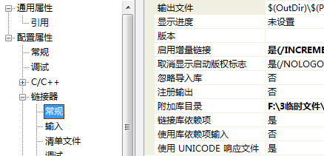
图表 4-3Lib库设置
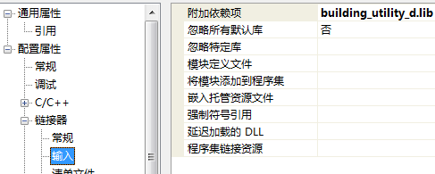
图表 4-4同时要设置附件依赖项，也可以在命令行中直接输入附加项
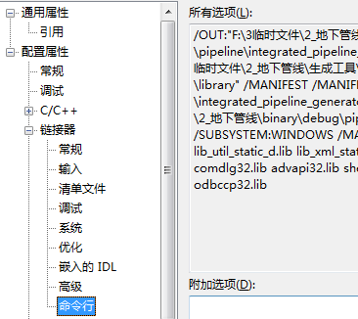
图表 4-5可以在命令行中的“附件选项”中输入具体的LIB文件名
- 直接调用静态库或动态库中内容。

注：采用IDE帮助较为简洁，但是采用语法方式方便代码移植。

动态链接库
Dynamic Link Library缩写。
DLL是一个包含可由多个程序同时使用的代码和数据的库，DLL不是可执行文件。
动态连接提供了一种方法，使进程可以调用不属于其可执行代码的函数。函数的可执行代码位于一个DLL中，该DLL包含一个或多个被编译、链接并与使用他们的进程分开存储的函数。DLL还有助于共享数据和资源，多个应用程序可以同时访问内存中的单个DLL副本内容。
DLL是一个包含可由多个程序同时使用的代码和数据的库。

动态链接库的创建和调用
动态链接库的调用和静态库的调用一致。
创建：
可以用空项目，然后属性里面选择“动态库”的方式，也可以用Win32控制台的方式选择动态库选择进行，这样会在全局放置一个【Stdafx.h】文件，里面可以将整个工程需要引用到的头文件全部包含进去，则其他文件就不需要再引用响应的文件了。
如果编写的类，是作为接口供外部调用的，则class后面一定要跟一个【__declspec(dllexport)】标记，可以将该标记进行 【#define】，放置在一个头文件里面。
和静态库类似，动态库最好也将所有用到的头文件放置在一个总的头文件里面，以供外部调用方便。

静态库和动态库
两者除了在语法、工程建立上有所区别外，在结果上也有所不同。静态库结果只有一个LIB文件，外部引用编译即可。而动态库不然，除了要库文件和LIB文件引用编译外，在运行的时候，也需要有对应的DLL文件存在，而静态库则不需要。

动态库的Windows方式
动态库代码：
#ifndef _LIB_H_
#define _LIB_H_

extern "C" int _stdcall add(int x,int y);

extern "C" int multiply(int x,int y);

#endif

Cpp文件内容：
#include "lib.h"

extern "C" int _stdcall add( int x,int y )
{
return x+y;
}

extern "C" int multiply( int x,int y )
{
return x*y;
}

建立.def文件：
LIBRARY dllTest

EXPORTS

add @ 1
multiply @ 2

测试工程代码如下：
#include <iostream>
using namespace std;
#include <Windows.h>
typedef int (_stdcall*lpAddFun)(int x,int y);
typedef int (*lpMulFun)(int x,int y);

int main()
{
//加载DLL，如果加载成功，获取内存块
HINSTANCE hDll = LoadLibrary("../output/DLib.dll");
if (hDll != NULL)
{
//获取函数指针
lpMulFun mulFun;
mulFun = (lpMulFun)GetProcAddress(hDll,"multiply");
if(mulFun != NULL)
{
//运算
cout<<mulFun(2,3)<<endl;
}
//释放
FreeLibrary(hDll);
}

cout<<"over..."<<endl;
}

总结：
动态库的代码和普通一直，仅需要在建立的DEF文件中导出函数即可。
测试代码中的步骤为：
加载DLL获取内存块句柄，从句柄中获取函数指针，进行操作后，是否内存块DLL。

ATL和COM

ATL和C#
ATL工程创建说明：
按照向导直接建立ATL项目工程。
添加接口需要在类视图中，单击添加简单ATL对象，然后在对应的接口中添加函数，函数的添加主要是参数的设置。普通的参数只要in设置即可，如果该参数需要设置为可返回，则需要用指针+out，如果是返回值，需要设置为指针+ retval。

C#调用仅仅需要引入DLL文件即可。
妙不可言啊！

Com和C#基本交互
交互内容主要涉及到数据交互问题，如何实现C#和C++数据类型交互？
交互的数据类型包括：
基本常用数据类型，有string int double enum
复杂数据类型有 class 数组

1，熟悉Com和C#开发的交互操作。
2，编写一个实现+，-，*的例子。逐步实现基本数据类型，复杂数据类型的传递。

ATL开发初步注意问题

建立ATL项目工程
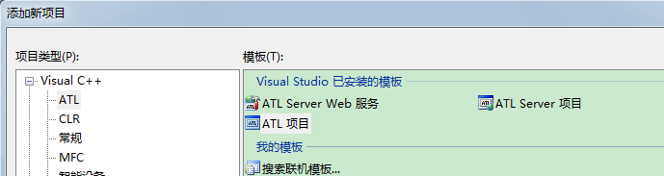
图表 5-6建立ATL项目
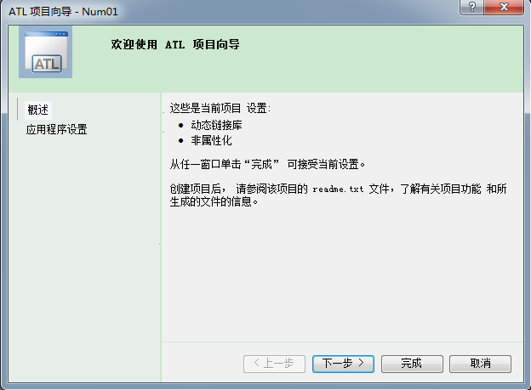
图表 5-7ATL项目向导
在此单击【下一步】。
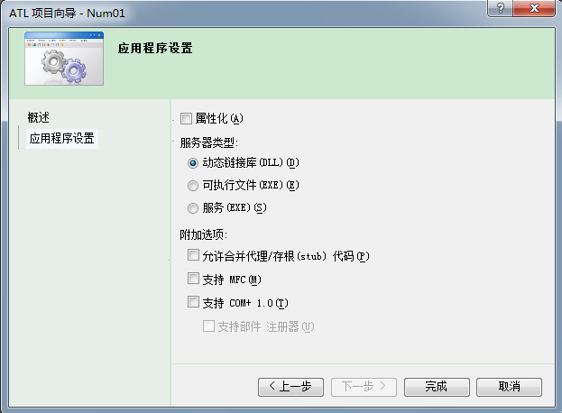
图表 5-8应用程序设置
如上图所示，选择动态DLL。单击【完成】。
Attributed： 属性化编程，是未来的方向，在这里不要选它。
Dynamic_Link Library(DLL)： 第一个设置意思是建立一个生成动态链接库的项目，也就是最终输出是一个DLL。这就是我们的控件了。在这里我们先中他。
Excutable(EXE)： 可执行文件.以EXE的形式存在
Server(EXE)： 表示建立一个系统服务组件程序，系统启动后就会加载并执行的程序。
Allow merging of proxy/stub code：是允许将代理存根代码合并到项目中，否则就是在另一个工程中，要单独编译。这里对它不再细讲。但是要选上它。
Support MFC： 支持MFC，除非有特殊的原因，我们写 ATL 程序，最好不要选择该项。在MFC中的东西，在ATL中基本上也都能找到影子，所以不必担心离开了MFC就不行了。
Support COM+ 1.0： 支持事务处理的 COM+ 功能。COM+ ?太深奥了，偶也讲不明白了。
好了，点击Finish 就完成了一个ATL项目的建立。

建立ATL对象
新建【类】：
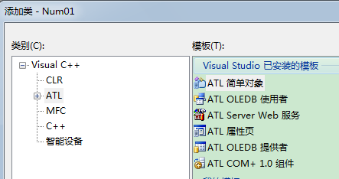
图表 5-9ATL简单对象
单击【添加】。
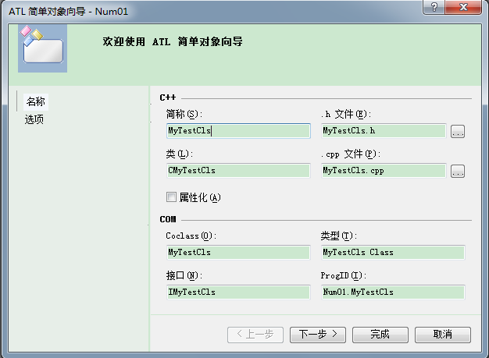
图表 5-10ATL简单对象向导
在【简称】中输入类的简称。【类】是文件中真实的名字。单击【下一步】。
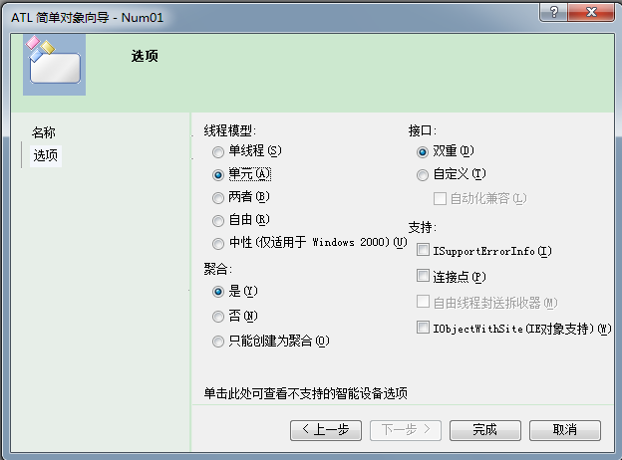
图表 5-11选项
线程管理模型：
- 单线程（Single）：组件的实例只能在某一进程里的主线程里创建。
- 单元（Apartment）：组件的实例可以存在于自身的单元线程里。
- 自由（Free）：组件支持自由线程管理模型，必须和其他线程一起位于多线程单元里。
- 中性（Both）：指定组件既可以支持单元模型，也可以支持自由线程模型。
接口：
接口有两个选项：自定义（Custom）和双向（Dual）。一个自定义接口是标准的Vtable接口。推荐使用双向接口。双向接口既实现了一个Vtable接口，也实现了标准的自动化接口。
聚合：
聚合（Aggregation）是一个COM技术，它使得一个组件可以兼并或复用其他组件的功能。内部组件必须可以通过它的IUnknown实现来显式地支持该技术。这些选项可以使组件决定是不是需要支持聚合技术。
ISupportErrorInfo：
提供一个具有鲁棒性的、服务器到客户机的错误汇报机制。
连接点：
Connection Points 使一个客户程序和服务程序可以在对等的基础上彼此进行通讯。即支持服务器的回叫信号或事件。
自由线程调度器：
提供了在单线程的线程里以默认的方式对接口指针进行线程间的参数调度。

添加方法
常用数据类型BSTR，LONG，DOUBLE。如果参数需要设置为 out,retval，则数据类型必须为指针，如果是in，参数为指针类型，则对C#，则是 ref 类型。
一定要添加了参数才有效。
另外枚举和类类型可能要先创建，然后再直接输入。

添加属性
在接口中添加属性设置，一般不需要另外增加参数设置。属性添加完毕后，会自动形成类似C#的属性，提供了两个方法，方法中都有一个参数，分别为输入和输出。
然后在实体类中声明一个变量予以保存属性的值，并在构造函数中进行初始化。

添加数组参数
需要输入一个long arr_size, 数组参数的类型设置为 long[] ,则自动变为C++的数组格式。
需要在idl文件中找到对应的函数，修改为如下方式：
[id(5), helpstring("方法TestSum")] HRESULT TestSum([in] long arr_size, [in,size_is(arr_size)] long arr[], [out,retval] long* result);

上述方法适用于C++的代码客户端，不适用其他语言。

通用数组参数
STDMETHODIMP CTestCls::TestArray(VARIANT* pArr, LONG* result)
{
long dim=SafeArrayGetDim(pArr->parray);
long lBound = 0;
long uBound = 0;

SafeArrayGetLBound(pArr->parray,dim,&lBound);
SafeArrayGetUBound(pArr->parray,dim,&uBound);

long *buf = NULL;
*result = 0;
SafeArrayAccessData(pArr->parray,(void**)&buf);

long temp = 0;

for (long i=lBound;i<=uBound;++i)
{
*result += buf[i];
}

SafeArrayUnaccessData(pArr->parray);

return S_OK;
}

主要使用了SafeArrayGetDim 获取维数
SafeArrayGetUBound SafeArrayGetLBound 获取边界
SafeArrayAccessData SafeArrayUnaccessData获取数据
注意，访问和释放必须成对出现。

通用数组返回值
STDMETHODIMP CTestCom1::retarray(VARIANT *buffer)
{
//返回数组
SAFEARRAY * psa;
SAFEARRAYBOUND rgsabound[1];
rgsabound[0].lLbound=0;
rgsabound[0].cElements=2;
psa=SafeArrayCreate(VT_I4,1,rgsabound);

long idx;
long setdt;

idx=0;
setdt=12;

SafeArrayPutElement(psa,&idx,&setdt);
idx=1;
setdt=342;
SafeArrayPutElement(psa,&idx,&setdt);

V_VT(buffer) = VT_ARRAY | VT_I4;
V_ARRAY(buffer)=psa;

return S_OK;
}

STDMETHODIMP CExample::ReturnAnArray(VARIANT* arr)
{
CComSafeArray<BSTR> array(2);
array.SetAt(0, CComBSTR(L"nobugz"));
array.SetAt(1, CComBSTR(L"waz here"));
arr->vt = VT_ARRAY | VT_BSTR;
arr->parray = array.Detach();
return S_OK;
}

添加枚举
在工程的IDL文件开始
typedef
[
uuid(4121CE6B-D82A-4df6-9AA9-91DD123F9E6D),
helpstring("Test Enum Type"),
]
enum En_Test_Operator
{
Add,
Sub,
Multiply,
Div
}En_Test_Operator;

在生成文件.h中会自动生成枚举的定义。

ATL中如何使用已添加的ATL简单对象
在此仅谈论ATL简单对象作为参数的情况。
1.在idl文件中要注意出现的顺序。
2.使用参数只能用接口，且必须是指针类型。
3.在参数内部将接口向下转换。dynamic_cast

Com和托管数据类型对比
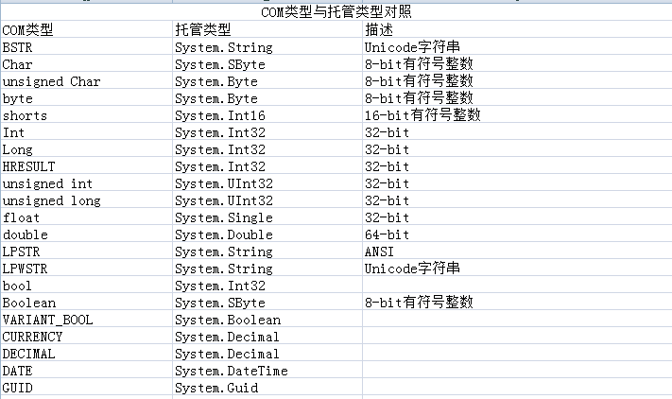
图表 5-12COM数据类型对比

正确使用CComSafeArray等

拷贝两个BSTR
假如我们一个BSTR，这个时候我希望复制一份BSTR，并丢弃之前的BSTR。通常我们会这么写：
CComBSTR StringToBSTR(const string & sVal)
{
CComBSTR bstrValue = sVal.data();
return bstrValue;
}
int main()
{
CComBSTR vValue = StringToBSTR("value");
return 0;
}
当然，上面这个程序没有任何问题，不会有任何内存泄漏的可能。但是，你有没有上面代码里都发生了什么了？
答案很简单，在函数StringToBSTR里面，讲bstrValue返回的时候，会调用CComBSTR::Copy()，在Copy()里面将会调用
::SysAllocStringByteLen()
这个函数。而后在给vValue赋值的时候，又 会调用一次
::SysAllocString()
显而易见，开销很大。

那么，我们将怎么改进这段代码了？
BSTR StringToBSTR(const string & sVal)
{
CComBSTR bstrValue = sVal.data();
return bstrValue.Detach();
}
int main()
{
CComBSTR vValue.Attach(StringToBSTR("value"));
return 0;
}
这样，通过CComBSTR::Detach()，我们将BSTR返回回来，通过CComBSTR::Attach()，我们将BSTR指针存储起来。这样，就减小了两次开销，大大提高了效率，也不会造成内存效率。

如何使用CComSafeArray
使用CComSafeArray的一个最大的好处，就是它会自动释放元素是VARIANT和BSTR。也就是说，如果你的类型是VARIANT，它会自动调用::VariantClear()。如果你的类型是BSTR，他会自动调用::SysStringFree()方法。但是使用它的时候，同样要小心。

成对使用::SafeArrayAccessData()和::SafeArrayUnaccessData()
我们有时候会这样使用CComSafeArray的元素：

void DoSomething()
{
CComSafeArray<double> pSafeArray(3);
double * pVal = NULL;
::SafeArrayAccessData(pSafeArray.m_psa, (void**)&pVal);
//handle the elements through the pVal;
}

因为::SafeArrayAccessData 方法会在SFAEARRAY上给lock加1. 如果上面程序显示调用CComSafeArray::Destroy()函数，你检查它返回来的HRESULT的时候，应该是下面的值：

hr 0x8002000d 内存已锁定。 HRESULT
如果你不仔细检查，那么将造成CComSafeArray没有释放。

从CComSafeArray转为成CComVariant
有时候我们使用CComVariant包装SAFEARRY。你会这样写代码：
void DoSomething()
{
CComSafeArray<double> pSafeArray(3);
//fill the safearray
CComVariant v = pSafeArray.Detach();
}

你可能会任务CComVariant会存储pSafeArray的指针。可惜，你错了。
CComVariant会调用::SafeArrayCopy 来完成赋值操作。而你的pSafeArray已经调用了Detach()操作，那么它里面的SAFEARRAY就变成了孤儿，没有人去释放它了。
那么你应该怎么写了？
你可以这么写：
void DoSomething()
{
CComSafeArray<double> pSafeArray(3);
//fill the safearray
CComVariant v = pSafeArray.m_psa;
}
这样，CComVariant会调用::SafeArrayCopy 来完成复制操作，而CComSafeArray也会保证在析构的时候释放里面的SAFEARRAY。
使用上面三个wrapper类，确实可以很方便我们编程，也能避免很多memory leak。但是，使用他们同样要小心，不然，同样会造成性能损失，或者，更糟糕的，内存泄漏。

BSTR作为参数进行交互

BSTR作为返回参数
当BSTR* 返回参数时，进行如下内容设置：
*result = SysAllocString(L"none");

string 转 CString
CString.format("%s", string.c_str());

char 转 CString
CString.format("%s", char*);

char 转 string
string s(char *);

string 转 char *
char *p = string.c_str();

CString 转 string
string s(CString.GetBuffer());

遍历BSTR输入参数
STDMETHODIMP CTestCls::TestString(BSTR input)
{
CString info = input;

for (int i=0;i<info.GetLength();++i)
{
if (info.GetAt(i) == '{'||
info.GetAt(i) == '}'||
info.GetAt(i) == '['||
info.GetAt(i) == ']'||
info.GetAt(i) == '('||
info.GetAt(i) == ')')
{
cout<<(char)info.GetAt(i);//<<endl;
}
}
}

代码调试
需要如下设置
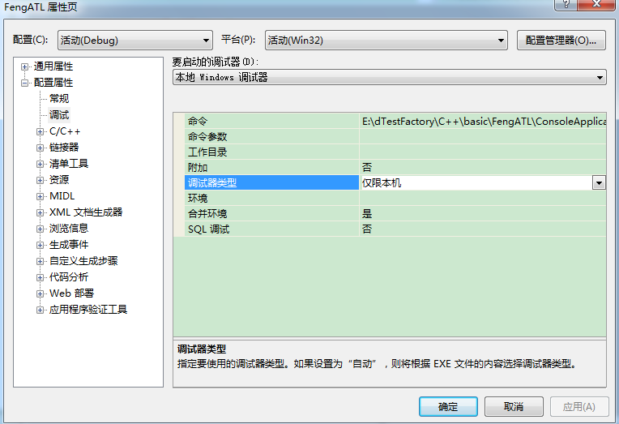
图表 5-13调试环境设置
注意，此处调试器类型要设置为【仅限本机】。

ActiveX调试IE代码
调试项进行如下设置：
命令：C:/Program Files/Internet Explorer/iexplore.exe
命令参数：F:/test.htm

设置IE8为单进程模式
运行gpedit.msc组策略管理器。在“计算机配置—》管理模板—》windows组件—》Internet Explore”中打开“选项卡进程增长”，设置为已启用，选项卡进程增长为0。应用之后IE8就进入单进程模式。这时VS只要直接按F5就能直接进入调试进程，激活断点。
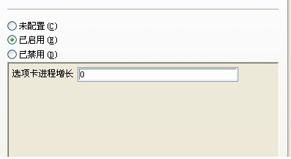
图表 6-14单进程
设置允许活动内容运行
在启动调试，网页经常会呈现如下提示框，每次都要确认，很麻烦。
以下方法可以消除这个提示框。
在IE中打开Internet 选项对话框，选择高级选项卡，勾选里面的“允许活动内容在我的计算机上运行”，重启IE就可以消除这个烦人的提示框。
或者【调试】->【附加到进程】，选择【IE】。

1. 平台代码编译无法输出注册
首先在指定输出目录中拷贝必须的资源文件：
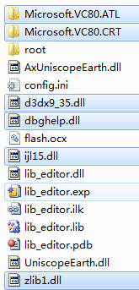
图表 2-15资源文件
其次确保【c:\windows\system32\aximp.exe】存在。
如果上述两个条件都满足，仍然不能成功，则直接在命令行中输入：
【aximp】，其后将生成的【lib_editor.dll】文件拖入命令行，回车即可。

b

系统调试问题记录

VS无法调试解决
无法找到“xxx.exe”的调试信息，或者调试信息不匹配。未使用调试信息生成二进制文件。
问题在于，在空项目中不生成调试文件pdb，所以无法调试。
要让项目生成pdb文件，需要更改：
项目属性，configuration properties->linker->Generate Debug Info 从 no 改为 yes
但这样还是不够的，还需要更改：
项目属性，configuration properties->c/c++->debug information format为/Zi
项目属性，configuration properties->c/c++->优化为Disabled

错误3 error C3859: 超过了 PCH 的虚拟内存范围；请使用“-Zm120”
在工程上单击右键，属性，C/C++，最后一项，命令行，在里面/Zm200或者编译器提示的大小解决。
就是在 工程-》属性-》c/c++ -》命令行-》附加选项 输入/Zm100 或者 -/Zm100 其中后面的数字可以更大。
msdn上说，
/Zm（指定预编译头的内存分配限额）
确定编译器分配的用于构造预编译头的内存量。
/Zmfactor
factor一个比例因子，确定编译器用于构造预编译头的内存量。factor 参数是编译器定义的工作缓冲区的默认大小所占的百分比。factor 参数的默认值是 100 (%)，但您可以指定更大或更小的数量。在早期版本的 Visual C++ 中，编译器使用几个离散堆，每个堆都有一定的限制。当前，编译器可根据需要动态增加堆，最多可增加到总堆大小限制，并且只需要固定大小的缓冲区即可构造预编译头。因此，很少需要 /Zm 编译器选项。如果在您使用 /Zm 编译器选项时，编译器用完堆空间，发出 C1060 错误消息，则您可能保留了太多的内存。可考虑移除 /Zm 选项。 如果编译器发出 C1076 错误消息，则伴随的 C3859 消息会指定您在使用 /Zm 编译器选项重新编译程序时应使用的 factor参数。下表显示当您假定默认预编译头缓冲区的大小为 75 MB 时，factor 参数如何影响内存分配限制。
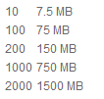
对于编译的选项vs做了太多的事情，让我们好多都接触不到，如果在linux下面编程的话，就会了解到很多这些知识，有空一定要好好学习下linux。

Windows接口说明

WNDCLASSEX
Win32创建窗口时，现在一般都用WNDCLASSEX，可能是因为64位的出现吧，即能兼容以前的，又能后续Windows平台系列开发使用。

初始化数组-内存拷贝和0初始化
内存拷贝：
//定义字符串
LPTSTR szString = L"Windows data type,string.";
//定义字符数组
TCHAR lpString[520];

//复制内存，将字符串复制到数组中
CopyMemory(lpString,szString,lstrlen(szString)+1);

直接初始化
TCHAR szLogicalDriveStrings[BUFFSIZE];
ZeroMemory(szLogicalDriveStrings,BUFFSIZE);

其他

工程开发IDE技巧集

宏替换
#define PI 3.1415926

cout<<PI<<endl;

条件编译
第一种方式
#ifdef
…
#else
…
#endif
第二种方式：
#ifndef
…
#else
…
#endif
方式三：
#ifndef
#define
…
#endif

伪代码编写注意事项
伪代码编写不要开始就关注效率、代码简介性，而应该在既定算法的前提下，考虑各个情况，针对每一种情况列出具体求解步骤，最后再回头整合伪代码。
伪代码的编写也需要注意从整体到局部，逐步求解的过程，否则一个算法过于复杂，情况分支较多的情况下，很容易出错。

程序框图
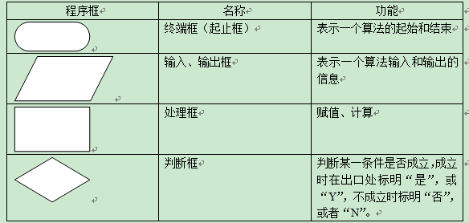
图表 9-16程序框图说明

举例：
问题：
任意给定一个大于1的整数n，设计一个程序，对n是否为质数做出判断。
分析：
1.判断n是否等于2.若n=2,则n是质数。若n>2,则继续.
2,依次从2~(n-1)检验是不是n的因数，即整除n的数。若有这样的数，则n不是质数，若没有这样的数，则n是质数。
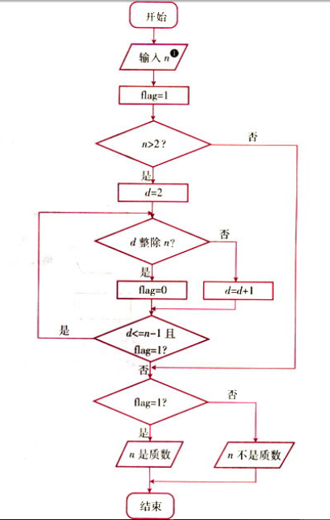
图表 9-17判断是否是质数
说明：用框图较为繁琐，不如直接用伪代码快捷。
input data 输入数据
return 结果 输出结果。
is == 代表“是”，“等于”
= 赋值
continue break switch(case default)默认使用
if ? else else if 进行判断

算法效率设计代码

自定义algorithm_check.h文件
#ifndef _ALGORITHM_CHECK_H_
#define _ALGORITHM_CHECK_H_

#include <iostream>
#include <string>
using namespace std;

//随机数
#include <ctime>
#include <cstdlib>
//文件操作
#include <fstream>
//时间
#include <ctime>
#include <sys\timeb.h>

//************************************
// Method: 随机数[0-10)Demo
// FullName: random_test
// Access: public
// Returns: void
//************************************
void random_demo()
{
srand(time(NULL));
cout<<"随机产生个整数："<<endl;
for (int i=0;i< 10;++i)
{
int temp = rand()%10;
cout<<temp<<" ";
}
cout<<endl;
}

//************************************
// Method: 写文件Demo
// FullName: write_file_demo
// Access: public
// Returns: void
// Qualifier:
//************************************
void write_file_demo()
{
//ofstream out("file.txt");
ofstream out("file.txt",ios::app);//以追加方式
if (out.fail())
{
cout<<"打开文件失败"<<endl;
return;
}

out<<"测试写入文件内容。写入时间：";

time_t t = time(0);
char tmp[64];
strftime( tmp, sizeof(tmp), "%Y/%m/%d %X %A 本年第%j天%z",localtime(&t) );

out<<tmp<<endl;

out.close();

cout<<"写文件操作Over。。。"<<endl;
}

//************************************
// Method: 读文件Demo
// FullName: read_file_demo
// Access: public
// Returns: void
// Qualifier:
//************************************
void read_file_demo()
{
ifstream inFile("file.txt");
if (inFile.fail())
{
cout<<"打开文件操作失败"<<endl;
return;
}

cout<<"-------------开始读取文件"<<endl;
string line_content;
while(getline(inFile,line_content,'\n'))
{
cout<<line_content<<endl;
}

inFile.close();
cout<<endl<<"---------读取文件结束"<<endl;

}

typedef void (*TestFun)(); //定义要测试的算法函数头

//************************************
// Method: 记录函数的运行时间
// FullName: record_run_time
// Access: public
// Returns: int
// Qualifier:
// Parameter: TestFun fun 运行的函数
//************************************
int record_run_time(TestFun fun)
{
struct timeb startTime , endTime;

ftime(&startTime);

//测试算法
fun();

ftime(&endTime);

int run_time = (endTime.time-startTime.time)*1000 + (endTime.millitm - startTime.millitm);
cout<<"采用计时方式二（精确到毫秒）：循环语句运行了："
<<run_time
<<"毫秒"<<endl;

return run_time;
}

#endif

工具集

RunTime计算运行时间
class export_type RunTime
{
private:
clock_t startTime;
clock_t endTime;
double totalTime;
public:
RunTime();
//************************************
// Method: StartRun
// FullName: RunTime::StartRun
// Access: public
// Returns: long 开始时的时间
// Qualifier:
//************************************
long StartRun();
//************************************
// Method: EndRun
// FullName: RunTime::EndRun
// Access: public
// Returns: long 结束时的时间
// Qualifier:
//************************************
long EndRun();
//************************************
// Method: GetRunTime
// FullName: RunTime::GetRunTime
// Access: public
// Returns: double 运行的总时间
// Qualifier:
//************************************
double GetRunTime();
};

long RunTime::StartRun()
{
startTime = clock();
return startTime;
}

long RunTime::EndRun()
{
endTime = clock();
this->totalTime=(double)(endTime-startTime)/CLOCKS_PER_SEC;
return endTime;
}

double RunTime::GetRunTime()
{
return totalTime;
}

inline RunTime::RunTime():startTime(0),endTime(0)
{

}

RandomCreate随机创建数据
//随机数
#include <ctime>
#include <cstdlib>

class export_type RandomCreate
{
public:
void RandomInts(int arr[],int arrLen,int minValue,int maxValue);
void RandomDoubles(double arr[],int arrLen,int minValue,int maxValue);
void RandomFloats(float arr[],int arrLen,int minValue,int maxValue);
};

void RandomCreate::RandomInts( int arr[],int arrLen,int minValue,int maxValue )
{
srand(time(NULL));
int elapse = maxValue - minValue;

for (int i=0;i< arrLen;++i)
{
arr[i] = rand()%elapse+minValue;
}
}

void RandomCreate::RandomDoubles( double arr[],int arrLen,int minValue,int maxValue )
{
srand(time(NULL));
int elapse = maxValue - minValue;

for (int i=0;i< arrLen;++i)
{
arr[i] = rand() /(double)(RAND_MAX/elapse) + minValue;
}
}

void RandomCreate::RandomFloats( float arr[],int arrLen,int minValue,int maxValue )
{
srand(time(NULL));
int elapse = maxValue - minValue;

for (int i=0;i< arrLen;++i)
{
arr[i] = rand() /(float)(RAND_MAX/elapse) + minValue;
}
}

ConsoleOutput控制台输出内容
template<class T>
class export_type ConsoleOutput
{
public:
void OutputArray(T arr[],int arrLen);
};

template<class T>
void ConsoleOutput<T>::OutputArray( T arr[],int arrLen )
{
for (int i=0;i<arrLen;++i)
{
cout<<arr[i]<<" ";
}
cout<<endl;
}

常用第三方类库
CxImage类库是一 个优秀的图像操作类库。它可以快捷地存取、显示、转换各种图像。既可以实现图像文件的类型转换，也可以实现在内存图像数据的类型转换，并且使用很方便。

// guid 获取唯一编号
#include "Rpcdce.h"
#include <common/ijl.h> //JPEG格式
zlib是一套公开源代码的压缩，解压缩的函数库，提供了很多文件操作的方法，但是他不是一套类库，所以有兴趣的人都可以把他进行封装，实现自己的类库，和更高层的接口。Zlib是一个跨平台的压缩函数库，提供了一套 in-memory 压缩和解压函数，并能检测解压出来的数据的完整性(integrity)。
TinyXML是目前非常流行的一款基于DOM模型的XML解析器，简单易用且小巧玲珑，非常适合存储简单数据，配置文件，对象序列化等数据量不是很大的操作

MFC集锦

获取运行程序的根目录
GetModuleFileName(NULL, imgDir.GetBufferSetLength(MAX_PATH), MAX_PATH);
imgDir.ReleaseBuffer();
imgDir = imgDir.Left(imgDir.ReverseFind(_T('\\')));

对象的建模和表达

常见对象表达

基本数据类型
分为：
1.原始数据类型。整形-int，浮点-float，布尔-bool，字符-char/wchar_t。
2.复合类型。数组，指针，应用。
3.自定义类型。结构，联合，枚举，类。

<climits>：需要使用到整数的最大值和最小值。如判断用户的输入是否在合理的范围之内等。

字符和字符串
<cctype>：定义了一些宏函数，用以判断字符的类别，如数字、字母等。
<cstring>：定义了一系列的字符数组操作函数，这些函数完成字符串的追加、复制与比较操作。
string和wstring
CString

日期和时间
<ctime>：
<atltime.h>：CTime和CTimeSpan

位置和尺寸

智能指针
auto_ptr 真不认为有什么特殊用处，仅仅是维护一个单一对象。

Windows数据类型
#define FALSE 0
#define TRUE 1

typedef unsigned long DWORD
typedef int BOOL
typedef unsigned char BYTE
typedef unsigned short WORD
typedef float FLOAT
typedef int INT
typedef unsigned int UINT;
typedef UINT_PTR WPARAM
typedef LONG_PTR LPARAM
typedef LONG_PTR LRESULT

Windows句柄，内存中重要单元对象的唯一标识符。

HWND 窗口句柄
HBITMAP 位图句柄
HICON 图标句柄
HIMAELIST 图像列表
HBRUSH 画刷句柄
HCURSOR 鼠标光标句柄
HDC 设备描述表句柄
HFONT 字体句柄
HINSTANCE 应用程序的实例句柄
HMENU 菜单句柄
HMODULE 模块句柄
HPALETTE 颜色调色板句柄
HPEN 在设备上画图时用于指明线型的笔的句柄
HRGN 剪贴区域句柄

CObject
class CPerson : public CObject
{
DECLEAR_DYNAMIC(CPerson);
};

IMPLEMENT_DYNAMIC(CPerson,CObject)

自动创建：CPerson *p = (CPerson*)RuntimeClass::CreateObject(“CPerson”);

MFC和ATL
MFC是如此强大，而ATL却支持更轻的、更灵活的应用开发。
MFC和ATL的差异性体现在：无法在ATL程序中使用CWind，因为它是MFC类库。
因此在设置项目类型的环境参数的时候，需要认真考虑是否需要支持MFC，还是ATL。当然MFC和ATL也存在交叉。

对象之间的互操作
<cstring>中定义了一系列的内存操作函数，博阿凯内存块的复制、移动、设置等功能。
memcpy(dest,src,n) memmove(dest,src,n) memcmp(buf1,buf2,n) memchr(buf,ch,n) memset(buf,ch,n)

聚合对象
1.不包含任何构造函数。
2.不包含任何私有/保护成员。
3.不包含任何基类。
4.不包含任何虚函数。

对象的类型转换
隐式转换。
显示转换。建议使用 dynamic_cast 动态类型转换符; static_cast 静态数据类型转换符; reinterpret_cast 再解释类型转换符; const_cast 常类型转换符;
其中dynamic_cast 主要用于多态而存在，它主要用于类之间的替换。static_cast 紧急完成编译时期的转换检查。 reinterpret_cast 完成不同类型指针之间的相互转换。const_cast 主要用来修改类型的const或者volatile属性。

讨厌的VARIANT
variant 该数据类型具有跨语言的特性。同时它可以表示（存储）任意类型的数据。

讨厌的数值转换
<cstdlib>：提供一系列函数，用以完成各种类型的数据之间的值转换，这类函数被称为xtoy函数族。
atof atoi atoll strtod strtol strtoul 均是值字符串转换为对应的数值类型。

类似String.Format的操作方式
sprintf() sscanf()
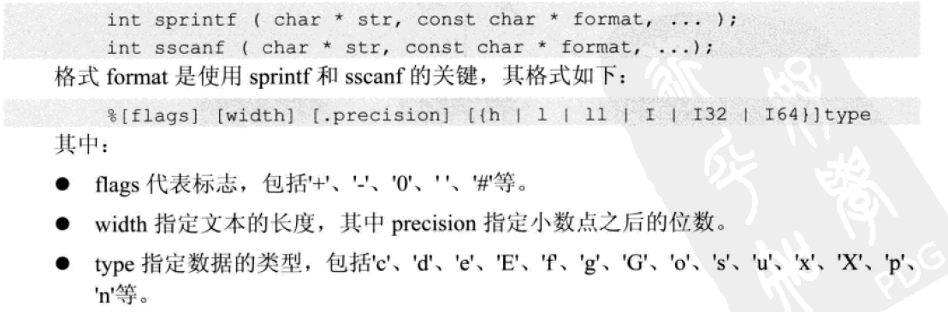
另外CString的Format也提供了对应的格式化操作方式。

stringstream
操作对象是内存中的字符串，而非文件。<sstream>
提供了：
字符串输入流 istringstream
字符串输出流 ostringstream
字符串流 stringstrem 综合了输入和输出的功能
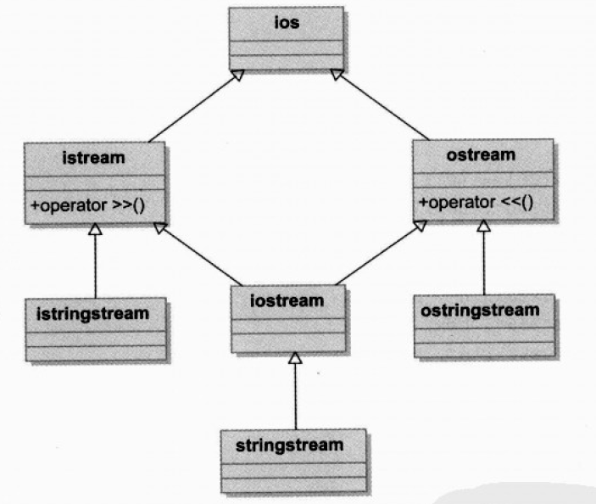

讨厌的字符和编码
通常认为字符处理是个比较常见的问题，另外由于字符的区域性，带来了字符编码的问题，同样的字符可能具有不同的编码，因此，编码之间的转换也是一个要考虑的问题。字节和字符是一直的，1个字节可以表示一个字符，一个字符占用了1个字节。
当出现中文字符的时候，以上规则就打破了。
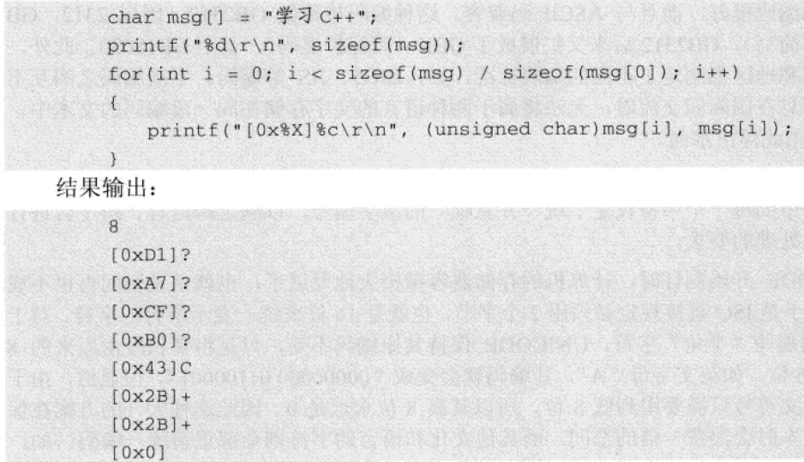
可以看出，中文占了两个字节，所以单独取到一个字节无从解释，就变成了乱码。
总之：字节与字符不是一一对应的，至于一个字符占用几个字节，则是由一张映射表来表示的，而这种映射表，就是编码表。
ANSI,MBCS UNICODE。MBCS是Muilti-Bytes Character Set，多字节字符集，是一种不同长度混排的编码方法。
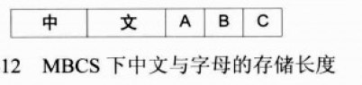
如GB2312
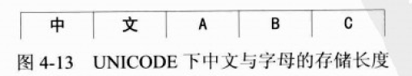

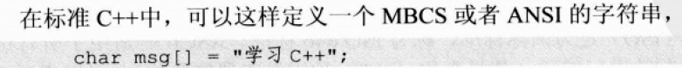

UNICODE是用来国际间交流无障碍的，但是客观事实是，所有的应用程序（包括航空公司的订单系统）不会一夜之间好用UNICODE编码，所以程序员面对的新问题是：如何编写自适应编码的程序？如何完成各种编码之间的转换？

TCHAR _T _TEXT

UNICODE版本的字符串的操作：wcscpy
strcpy wcscpy _tcscpy
strcpy 这个是ANSI
wcscpy 这个是UNICODE
_tcscpy 这个是通用的

包括_tprintf _tmain() MessageBox

TCHAR.H routine | _UNICODE & _MBCS not defined | _MBCS defined | _UNICODE defined
_tcslen | strlen | strlen | wcslen
_tcsclen | strlen | _mbslen | wcslen
_tcsclen_l | strlen_l | _mbslen_l | wcslen_l

字符编码转换
<cstdlib>
mbtowc wctomb mbstowcs wcstombs

神奇的第三方库
Boost很好用，很强大。学习步骤分为 STL剖析，Boost使用指南。

容器的使用
常见容器：
array vector list map hashmap dictionary set queue stack

MFC容器
基于模板的集合类
 | 数组 | 列表 | 映射
对象集合 | CArray | CList | CMap
指针集合 | CTypedPtrArray | CTypedPtrList | CTypedPtrMap
非模板的集合

c

MFC使用GDI+
1.引入GDI+头文件和lib

//使用GID+
#include "gdiplus.h"
#pragma comment(lib,"gdiplus.lib");
using namespace Gdiplus;

2.对其初始化并释放资源，在MFC框架中，在CView中，声明变量
ULONG_PTR gdiplusToken;

在构造函数中：
CNum04View::CNum04View()
{
// TODO: 在此处添加构造代码
GdiplusStartupInput input;
GdiplusStartup(&gdiplusToken,&input,NULL);
}
在其析构函数中：

CNum04View::~CNum04View()
{
GdiplusShutdown(gdiplusToken);
}

在OnDraw中可以使用了：
Graphics gfx(pDC->m_hDC);
CRect rect;
GetClientRect(&rect);

gfx.Clear(Color.Tomato);

对话框控件使用

获取控件
GetDlgItem(IDC_BUTTON_TEXT)

对控件本身显示内容控制
CString caption;
GetDlgItem(IDC_BUTTON_TEXT)->GetWindowText(caption);

GetDlgItem(IDC_BUTTON_TEXT)->SetWindowText(_T("Hello,World!"));

按钮控件的创建和销毁
virtual BOOL Create(
LPCTSTR lpszCaption,
DWORD dwStyle,
const RECT& rect,
CWnd* pParentWnd,
UINT nID
);

if (this->isAdd == false)
{
this->addButton.Create(_T("新添加Button"),
BS_DEFPUSHBUTTON|WS_VISIBLE|WS_CHILD,
CRect(50,50,150,150),
this,
123);
this->isAdd = true;
}
else
{
this->addButton.DestroyWindow();
this->isAdd = false;
}

单选按钮和复选框
勾选状态: BST_UNCHECKED BST_CHECKED BST_INDETERMINATE

选择或取消某个按钮
CheckRadioButton(IDC_RADIO1,IDC_RADIO3,IDC_RADIO3);
选择一个单选或复选按钮
CButton *ckbMath = (CButton*)GetDlgItem(IDC_CHECK2);
ckbMath->SetCheck(BST_CHECKED);
获取当前控件组中被选中的按钮
UINT selID = GetCheckedRadioButton(IDC_RADIO1,IDC_RADIO3);
获取控件标题内容
GetDlgItemText(selID,tempText);

时间显示
CTime time = CTime::GetCurrentTime();
editTime = time.Format("%Y-%m_%d %H:%M:%S");
UpdateData(FALSE);

注意，CTime.Format中不能出现中文字符.

修改编辑框中显示字体的颜色
为对话框本身添加：

在响应事件中输入代码
if (nCtlColor == CTLCOLOR_EDIT)
{
pDC->SetTextColor(color);
}

b

a

b

c

